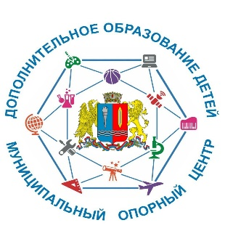
Аннотация
к дополнительной общеобразовательной общеразвивающей программе
«Школа безопасности»
Ссылка на ДООП в АИС «Навигатор»:
https://админка37.навигатор.дети/admin/#events/edit/5286
Актуальность программы: В настоящее время вопрос детской безопасности является весьма актуальным. С повышением уровня опасности и роста технологических аварий и катастроф необходимо развивать и совершенствовать знания и умения обучающихся младшего школьного возраста в области обеспечения личной и общественной безопасности, воспитывать «Личность безопасного типа».
Направленность программы: социально-гуманитарная
Уровень освоения: ознакомительный
Отличительные особенности программы: обучающиеся начальной школы учатся правильно вести себя в различных ситуациях, что способствует формированию навыков здорового образа жизни, логического мышления, самостоятельности в выборе и принятии решений, укреплению их психического и физического здоровья.
Адресат программы: 7-11 лет
Объём и срок освоения программы: 72 часа
Формы обучения: очная (с возможностью электронного обучения с применением дистанционных технологий). Каждое занятие содержит теоретическую и практическую часть.
Режим занятий: общее количество часов в неделю – 2 часа.
Цель программы: формирование у обучающихся младшего школьного возраста первичных навыков безопасного поведения в различных опасных и чрезвычайных ситуациях, здорового образа жизни.
Планируемые результаты:
Личностные:
- знакомство с разными видами опасных и чрезвычайных ситуаций, причинами их возникновения.
Предметные:
- формирование навыков безопасного поведения в различных опасных и чрезвычайных ситуациях;
Метапредметные:
- повышение мотивации к здоровому и безопасному образу жизни.

Рабочая программа воспитания:
Цель воспитательной программы: создание благоприятных условий для личностного развития обучающихся младшего школьного возраста, для формирования «Личности безопасного типа».
Знание обучающимся младших классов социальных норм и традиций, понимание важности следования им имеет особое значение для обучающегося этого возраста, поскольку облегчает его вхождение в широкий социальный мир, в открывающуюся ему систему общественных отношений.

